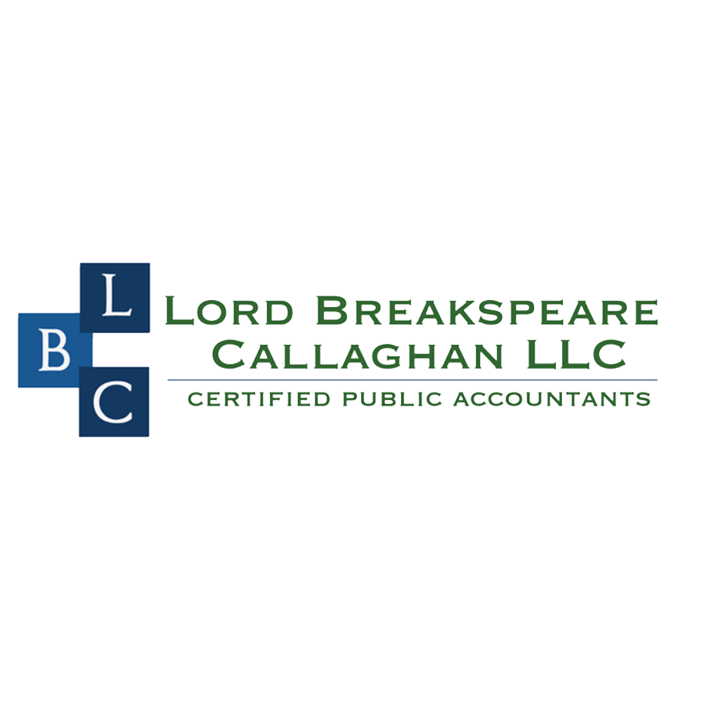

GILLIAN BREAKSPEARE, CPA
MS ACCOUNTING

STEPHEN P CALLAGHAN, FCA
FL INSTITUTE OF CPA’S
CERTIFIED QUICKBOOKS
PRO ADVISOR
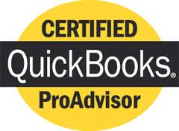

Autorización de Pago con Tarjeta de Crédito

Nombre y apellidos tal y como aparece en la tarjeta: ___________________________

Tipo de Tarjeta: VISA ___ MC ___ AMEX ___ DISCOVER ___ OTHER ___

Número de Cuenta ____________________________

Fecha de Expiración ____________________________

3 Dígitos de Seguridad en la Parte de Atrás de la Tarjeta ________________________

Dirección _____________________________________________________________________

Ciudad, Estado y Código postal ________________________________________________

Número de Teléfono ____________________________

Número de Factura(s) ____________________________

Monto Total a Pagar ____________________________

Por medio de este documento firmado, yo autorizo a LORD BREAKSPEARE CALLAGHAN LLC a cobrar de mi tarjeta de crédito el siguiente monto ________________

Firma: ____________________________ Fecha: ________________

Una vez que firme esta forma, por favor devuélvala por correo electrónico a clientservices@lbcpa.com o por fax al (305) 599-0831.

